Мероприятия по профилактике поджогов.

Информационные материалы по профилактике поджогов, совершаемых гражданами в результате развернутой в сети Интернет- деятельности, направленной на дестабилизацию обстановки на территории Российской Федерации подготовлены Антитеррористической комиссией в Ленинградском районе и размещены на интернет-ресурсах органов местного самоуправления, образовательных, культурных и спортивных сайтах.

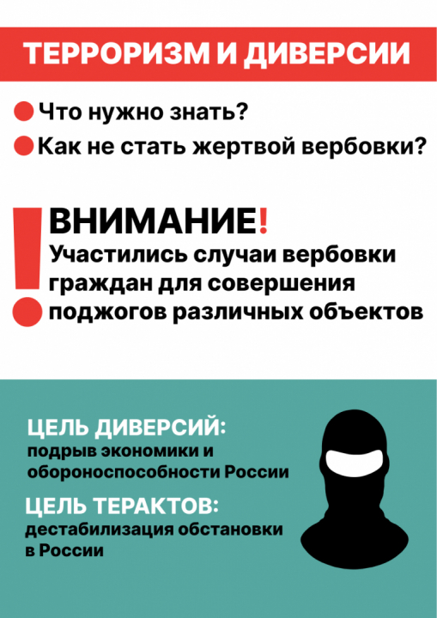

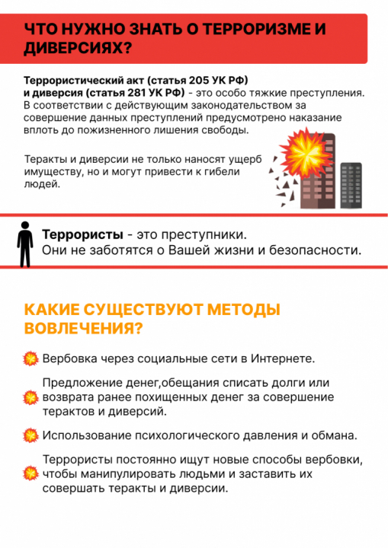

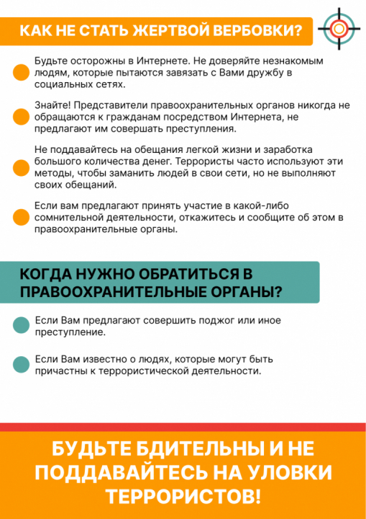

**Телефоны экстренных и оперативных служб**

Отделение УФСБ РФ по Краснодарскому краю в ст. Павловской, телефон дежурного: 8(86191) 5-11-54;

Отдел МВД России по Ленинградскому району телефон дежурного: 02, 8(86145) 7-07-02;